18. 5. 2022

TZ – Ideální šperk na léto? Sexy náramek na kotník

Léto je pro většinu z nás nejoblíbenější částí roku. Patří k němu dovolené, dny plné slunce, koupání, opalování a užívání si krásného počasí. K létu také jednoznačně patří šperky. Ty nejlépe vyniknou na holé, opálené kůži, kde jejich třpyt navíc podtrhnou sluneční paprsky. Letní šperky ale nemusí znamenat jen tradiční náhrdelníky, prstýnky, náramky na ruku či náušnice. Léto si žádá popustit uzdu fantazii, odvahu a experimentování! Skvělým letním šperkem jsou náramky na nohu.

Ozdobené kotníky jsou totiž velký letní hit. Sandálky a žabky poutají pozornost a když se navíc zkombinují s krásným šperkem na noze, budou nožky vypadat skvěle a sexy. Dobrý tip je náramky vrstvit. Dobře vypadá několik tenčích náramků dohromady, možné je kombinovat stříbrné s pozlacenými nebo jeden silnější s tenkými. Vše skvěle osvěží náramek s barevnými korálky nebo náramek s přívěsky, třeba v symbolickém tvaru srdce.

Skvělé řešení na léto jsou náramky na nohu z chirurgické oceli. Je to voděodolný materiál, kterému nevadí ani slaná mořská voda. Ve špercích z chirurgické oceli se můžete sprchovat, plavat, sportovat i používat parfém. Nemusíte je vůbec sundávat, což je na léto a dovolenou ideální. Chirurgická ocel je navíc zcela hypoalergenní a vhodná pro každý typ pleti, včetně té citlivé. Šperky z chirurgické oceli můžete mít ve variantě stříbrná nebo zlatá (pozlacená 18karátovým zlatem).

Náramky na nohu z chirurgické oceli a mnoho dalších klenotů (náhrdelníky, náramky na ruku, prstýnky a náušnice) najdete na www.ornamenti.cz.

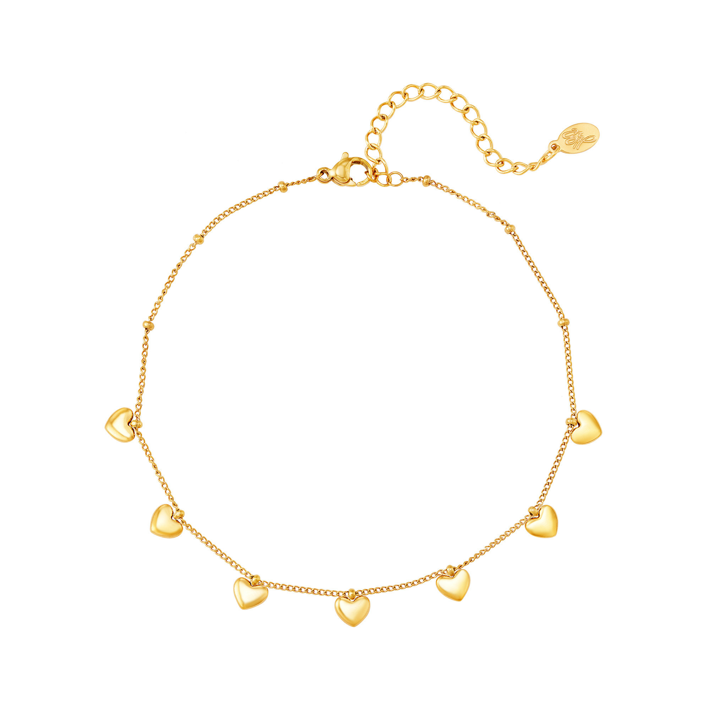
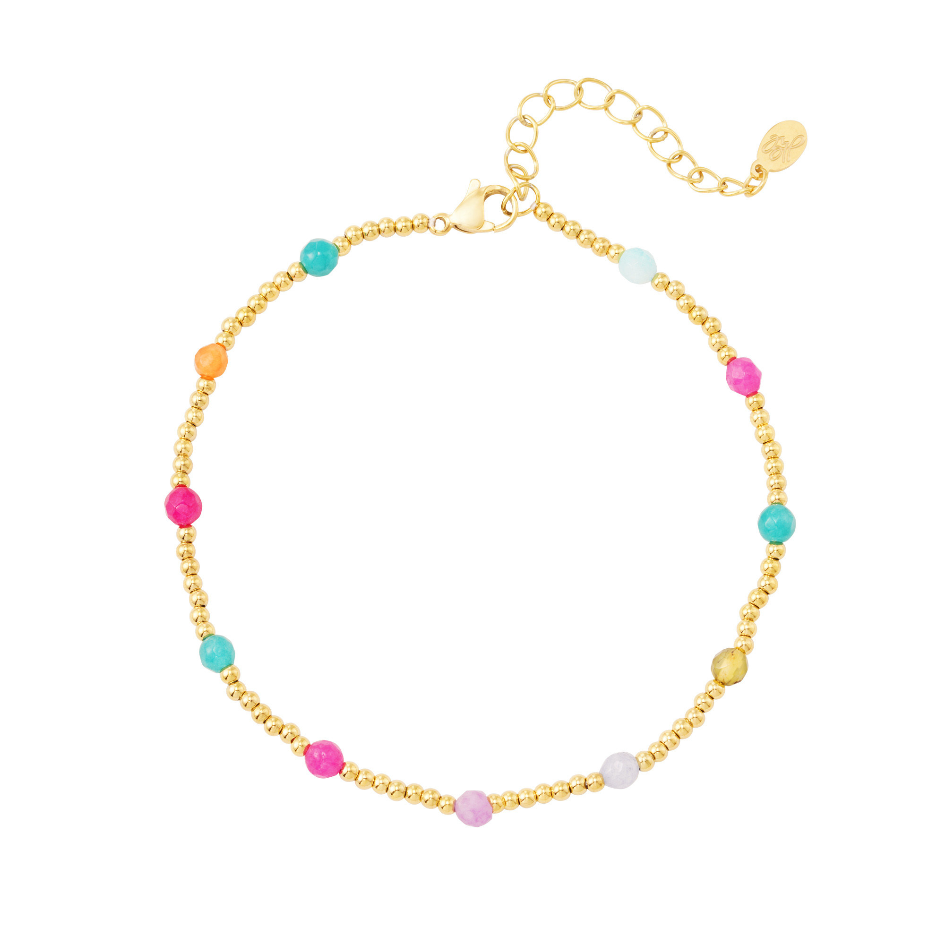
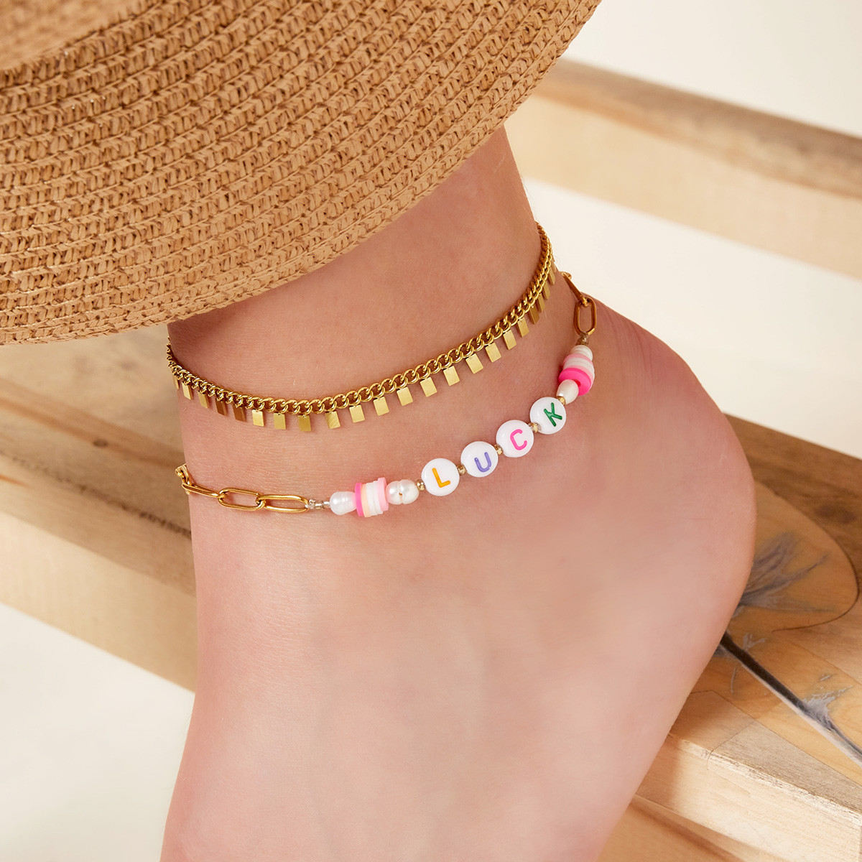

Kontakty: Mediální servis:

Ornamenti cammino...
www.ornamenti.cz Dagmar Kutilová
Facebook/Ornamenti e-mail: kutilova@cammino.cz
Instagram/Ornamenti tel.: +420 606 687 506
www.cammino.cz

